Soal

1. Gambarkan sturktur web server menggunakan reverse proxy dan jelaskan cara kerjanya!

2. Buatlah Reverse Proxy untuk aplilkasi yang sudah kalian deploy kemarin. (wayshub), untuk domain nya sesuaikan nama masing" ex: alvin.xyz .

Jawaban

1. Gambarkan sturktur web server menggunakan reverse proxy dan jelaskan cara kerjanya

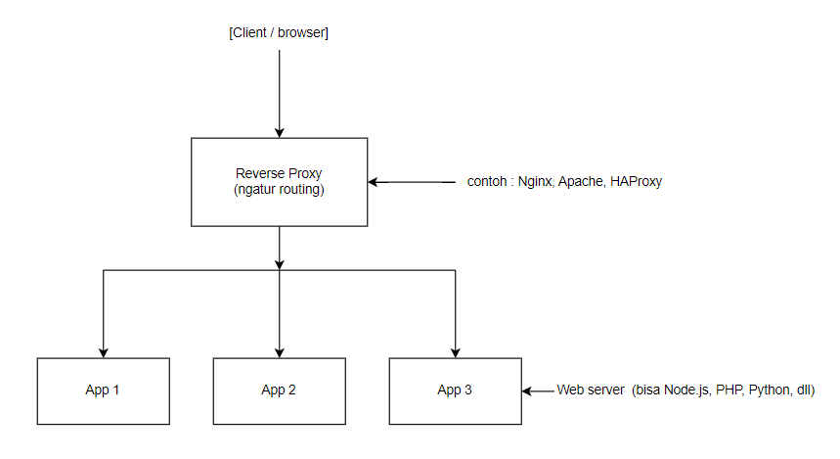

Penjelasaanya :

* **Client (pengguna)** mengakses web melalui browser (misalnya https://example.com).
* Permintaan masuk ke **reverse proxy** terlebih dahulu (misalnya Nginx).

Reverse proxy akan:

* **Memeriksa rute atau domain/subdomain** yang diminta.
* **Meneruskan permintaan** ke server belakang (backend) yang sesuai, misalnya:
  + example.com/api → App 1 (API server)
  + example.com/app → App 2 (frontend)
  + example.com/admin → App 3 (admin panel)
* **Server backend** memproses permintaan dan mengirimkan respon (HTML, JSON, dll) ke reverse proxy.
* Reverse proxy **meneruskan respon tersebut ke client**.

1. Buatlah Reverse Proxy untuk aplilkasi yang sudah kalian deploy kemarin. (wayshub), untuk domain nya sesuaikan nama masing" ex: alvin.xyz .

